Патриотическое воспитание подрастающего поколения – одна из самых актуальных задач нашего времени. Огромные изменения произошли в нашей стране за последние годы. Это касается нравственных ценностей, отношения к событиям нашей истории. У детей искажены представления о патриотизме, доброте, великодушии. Изменилось и отношение людей к Родине. Если раньше мы постоянно слышали и сами пели гимны своей страны, то сейчас о ней говорят в основном негативно. Сегодня материальные ценности доминируют над духовными. Однако трудности переходного периода не должны стать причиной приостановки патриотического воспитания. Возрождение духовно-нравственного воспитания это шаг к возрождению России. 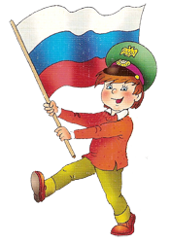
Именно нравственно-патриотическое воспитание является одним из важнейших элементов общественного сознания, именно в этом основа жизнеспособности любого общества и государства, преемственности поколений. Формирование личности старшего дошкольника невозможно без воспитания с детских лет уважения к духовным ценностям.
Нравственно-патриотическое воспитание можно назвать одним из самых сложных направлений по ряду причин:
* особенности дошкольного возраста,
* многоаспектность понятия «патриотизм» в современном мире,
* отсутствие концепции, теоретических и методических разработок (характерной особенностью многих исследований является обращение лишь к отдельным аспектам проблемы).

Воспитание патриотических чувств у детей дошкольного возраста - одна из задач нравственного воспитания, включающая в себя воспитание любви к близким людям, к детскому саду, к родному поселку и к родной стране. Патриотические чувства закладываются в процессе жизни и бытия человека, находящегося в рамках конкретной социокультурной среды. Люди с момента рождения инстинктивно, естественно и незаметно привыкают к окружающей их среде, природе и культуре своей страны, к быту своего народа.
Следует учитывать, что дошкольник воспринимает окружающую его действительность эмоционально, поэтому патриотические чувства к родному поселку, к родной стране у него проявляются в чувстве восхищения своим поселком, своей страной. Такие чувства не могут возникнуть после нескольких занятий. Это результат длительного, систематического и целенаправленного воздействия на ребенка. Воспитание детей осуществляется ежесекундно, на занятиях, мероприятиях, праздниках, в игре и в быту. Работа строится таким образом, чтобы она проходила через сердце каждого воспитанника детского сада. Любовь маленького ребенка-дошкольника к Родине начинается с отношения к самым близким людям – отцу, матери, дедушке, бабушке, с любви к своему дому, улице, на которой он живет, детскому саду, поселку.
В.В. Сухомлинский утверждал, что детство – это каждодневное открытие мира и поэтому надо сделать так, чтобы оно стало, прежде всего, познанием человека и Отечества, их красоты и величия.
Система образования призвана обеспечить воспитание патриотов России, граждан правового демократического, социального государства, уважающих права и свободы личности, обладающих высокой нравственностью и проявляющих национальную и религиозную терпимость. Реализация такой системы невозможна без знания традиций своей Родины, своего края.
Дошкольный возраст – важнейший период становления личности, когда закладываются предпосылки гражданских качеств, развиваются представления детей о человеке, обществе и культуре. Базовым этапом формирования у детей любви к Родине является накопление ими социального опыта жизни в своём поселке, усвоение принятых в нём норм поведения, взаимоотношений, приобщение к миру его культуры.

Формирование любви к Родине начинается с раннего детства, с картинки в букваре, песни мамы, того уголка, где дети живут. В. А. Сухомлинский говорит: «Нельзя пробудить чувство Родины без восприятия и переживания окружающего мира. Пусть в сердце малыша на всю жизнь останутся воспоминания о маленьком уголке далекого детства. Пусть с этим уголком связывается образ великой Родины».

Как приобщить детей к нравственно-патриотическому воспитанию?

1. Приучайте ребенка бережно относиться к вещам, игрушкам, книгам. Объясните ему, что в каждую вещь вложен труд многих людей. Бережному отношению к книгам, способствуйте развитию интереса к содержанию. Сходите с ребенком в библиотеку и посмотрите, как там хранят книги. Этот игровой прием «как в библиотеке» поможет приучить ребенка к бережному отношению к книге.

2. Дошкольники очень рано начинают проявлять интерес к истории страны, края. Если в посёлке есть памятники, организуйте к ним экскурсии и расскажите все, что вы знаете, о том, как чтят память погибших. По нашей стране и по всему миру можно совершать увлекательные путешествия по глобусу, картам и фотографиям.
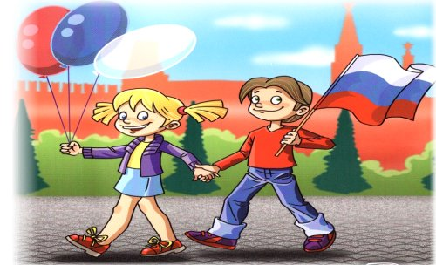
3. Если у ребенка есть строительный материал, можно предложить ему поострить дом. Когда дом построен, поиграйте с ребенком в «новоселье», помогите разместить кукол, зайчиков, мишек. Посмотрите, прочно ли построен дом, красив ли, удобен ли для жилья.

4. Воспитывайте у ребенка уважительно-бережное отношение к хлебу. Понаблюдайте за тем, как привозят и разгружают хлеб. Расскажите, как выращивают хлеб, сколько труда в него вложено вмести с ребенком посушите остатки хлеба, сделайте сухарики.

5. Расскажите ребенку о своей работе: что вы делаете, какую пользу приносит ваш труд людям, Родине. Расскажите, что вам нравится в вашем труде.

6. Возвращаясь с ребенком из детского сада, предложите ему поиграть в игру «Кто больше заметить интересного?», «Давай рассказывать друг другу, кто больше заметить интересного по нашей улице. Я вижу, что машины убирают улицу. А что ты видишь?» игра учит наблюдательности, помогает формировать представления об окружающем. Дома предложите ребенку нарисовать, что больше всего понравилось.

7. Любовь к Родине – это и любовь к природе родного края. Общение с природой делает человека более чутким, отзывчивым. Зимой на лыжах, летом на велосипеде или пешком, полезно отправиться с ребенком в лес, чтобы полюбоваться его красотой, журчанием ручья, пением птиц. Воспитывая любовь к родному краю, важно приучать ребенка беречь природу, охранять ее.

Как воспитать маленького патриота?

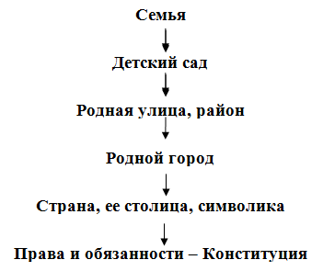

Содержание патриотического воспитания дошкольников:

* приобщение детей к культурному наследию, праздникам, традициям, народно-прикладному искусству, устному народному творчеству, музыкальному фольклору, народным играм.
* знакомство с семьёй, ее историей, родственниками, семейными традициям, составление родословной; с детским садом его ребятами, взрослыми, играми, игрушками, традициями; с городом, селом, его историей, гербом, традициями, выдающимися горожанами, селянами прошлого и настоящего времени, достопримечательностями;
* проведение целевых наблюдений за состоянием объектов в разные сезоны года, организация сезонного земледельческого труда в природе, посев цветов, овощей, посадка кустов, деревьев и другое;
* организация творческой, продуктивной, игровой деятельности детей, в которой ребенок проявляет сочувствие, заботу о человеке, растениях, животных в разные сезоны года в связи с приспособлением к новым жизненным условиям и ежедневно, по необходимости.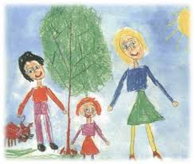

Для более эффективной работы по воспитанию патриотизма дошкольников необходимы следующие педагогические условия:
- эвристическая среда в детском саду и в семье,
- тесное сотрудничество воспитателей детского сада с членами семьи,
- подготовленность педагогов и родителей к решению проблем воспитания патриотизма детей.

Эвристическая среда характеризуется насыщенностью положительными эмоциями и является для ребенка полем для проявления творчества, инициативы, самостоятельности.
Тесное сотрудничество воспитателей детского сада с членами семьи выражается в установлении доверительных деловых контактов с семьями воспитанников; обеспечении родителей минимумом психолого-педагогической информации, обучении их способам общения с ребенком; обеспечении регулярного взаимодействия детей, воспитателей и родителей; вовлечении членов семьи в педагогический процесс; создании в детском саду и семье предметной развивающей среды.
Подготовленность педагогов к осуществлению процесса формирования патриотизма предполагает наличие у них соответствующего уровня профессиональной компетентности, профессионального мастерства, а также способности к саморегуляции, самонастрою на решение поставленных задач.
Все вышеизложенные педагогические условия взаимосвязаны и взаимообусловлены. Если в детстве ребенок испытывал чувство жалости к другому человеку, радость от хорошего поступка, гордость за своих родителей, восхищение от соприкосновения с прекрасным подвигом, он приобрел эмоциональный опыт.
Тем самым будут построены пути для ассоциаций эмоционального характера, а это является основой, фундаментом более глубоких чувств, условием полноценного развития человека.

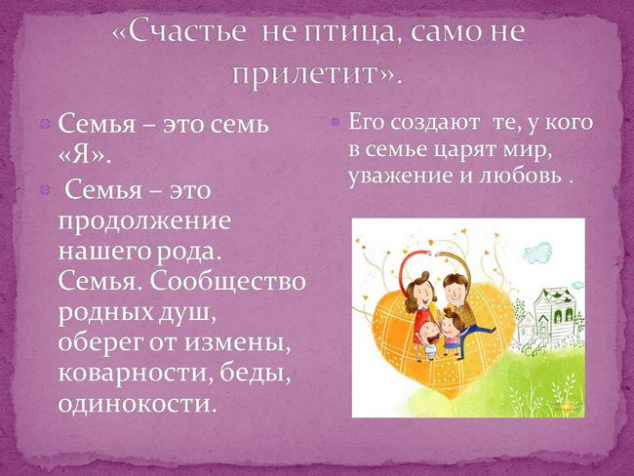

Воспитание маленького патриота начинается с самого близкого для него - родного дома, улицы, где он живет, детского сада.
* Обращайте внимание ребенка на красоту родного посёлка.
* Во время прогулки расскажите, что находится на вашей улице, поговорите о значении каждого объекта.
* Дайте представление о работе общественных учреждений: почты, магазина, библиотеки и т.д. Понаблюдайте за работой сотрудников этих учреждений, отметьте ценность их труда.
* Вместе с ребенком принимайте участие в труде по благоустройству и озеленению своего двора.
* Расширяйте собственный кругозор
* Учите ребенка правильно оценивать свои поступки и поступки других людей.
* Читайте ему книги о родине, ее героях, о традициях, культуре своего народа
* Поощряйте ребенка за стремление поддерживать порядок, примерное поведение в общественных местах.
